Braas Achat 12V Vulkanschwarz Ganzer Flächenziegel 1/1 (Petershagen)

BMI Deutschland BRAAS

Eigenschaften

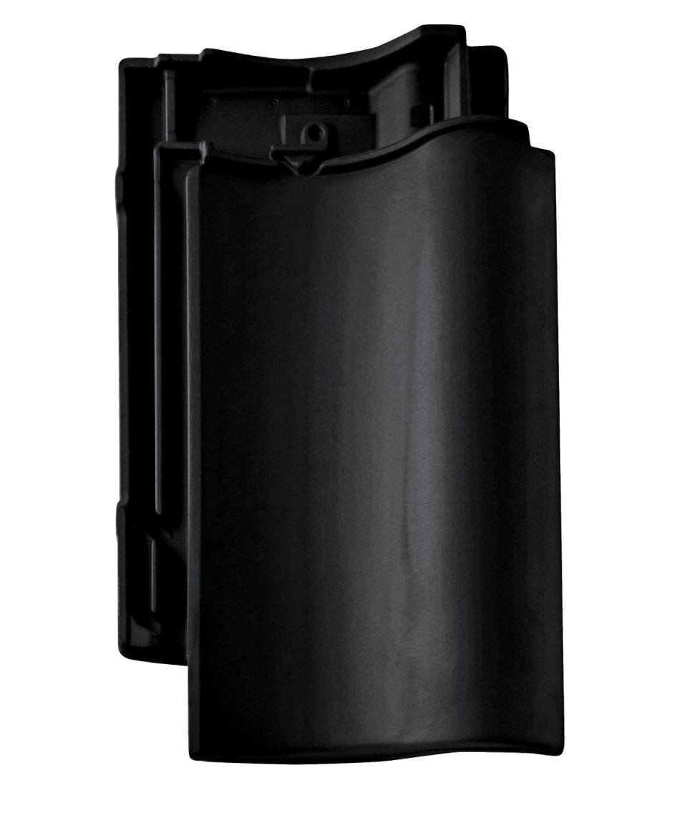

GTIN:

4019503126120

HAN:

09000141

Art Dachziegel

Hohlfalzziegel

Farbton

schwarz

Format

Ganzer Ziegel

Oberfläche

engobiert

Werkstoff

Ton

Breite (mm)

275,00

Länge (mm)

449,00

Deckbreite (mm)

228,00

Decklänge (mm)

330,00 - 360,00

Farbtonbezeichnung Hersteller

Vulkanschwarz